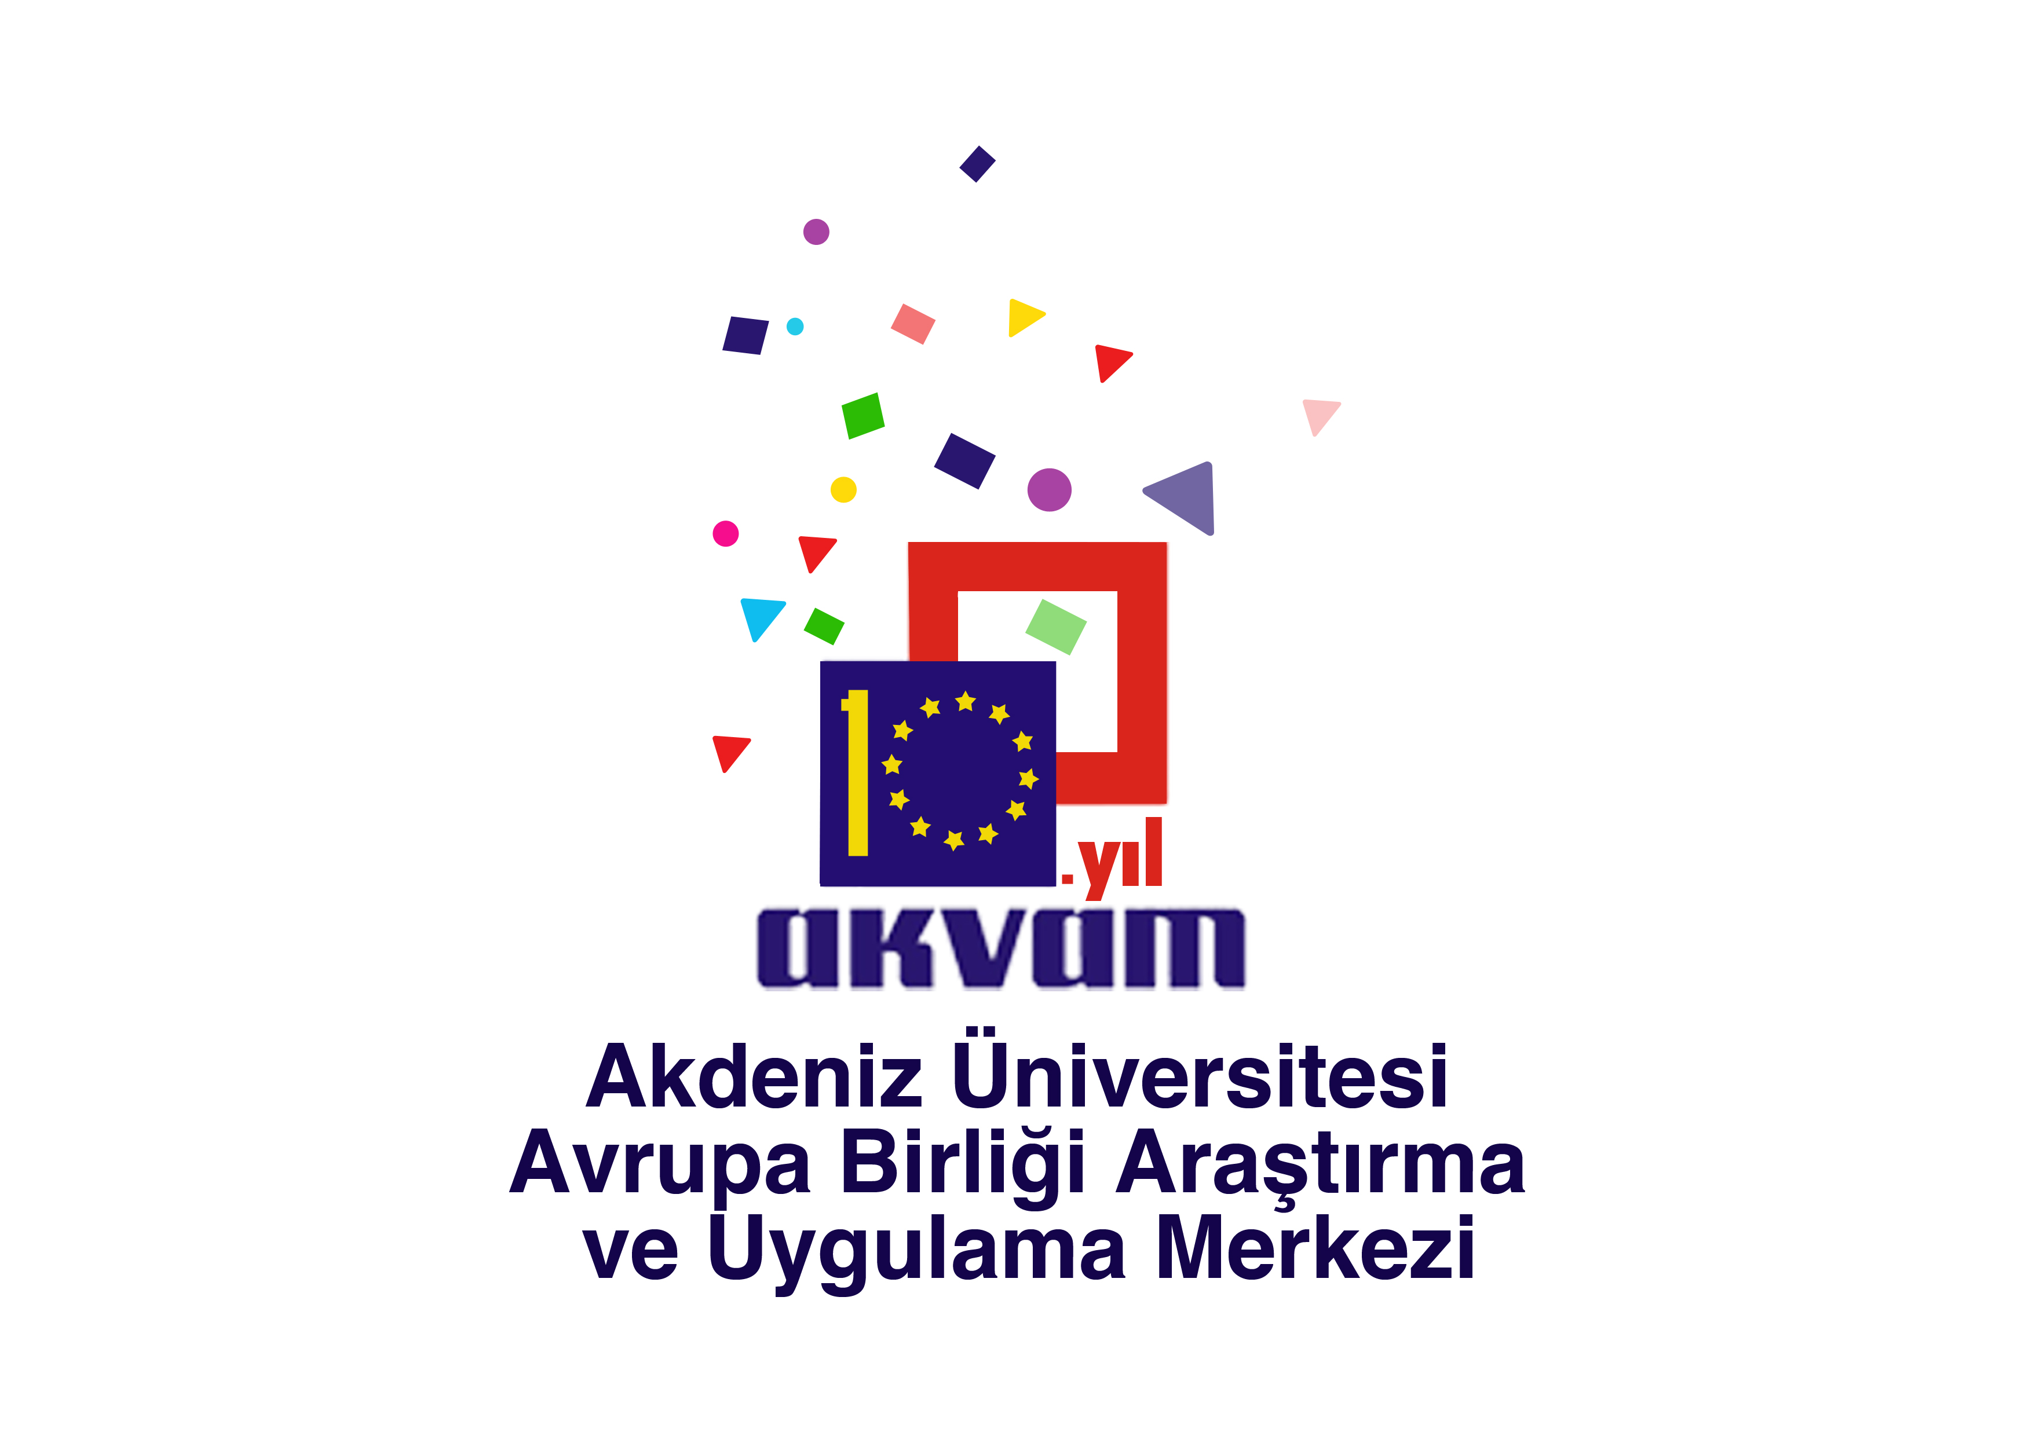
10.10.2013
Akdeniz Üniversitesi Avrupa Birliği Araştırma ve Uygulama Merkezi (AKVAM) ve Akdeniz Üniversitesi Ernst Hirsch Hukukun Temellerini Araştırma Uygulama ve Araştırma Merkezi (EHAM) 2014 Türk-Alman Bilim Yılı Proje Ve İşbirliği Fırsatları ile ilgili 10 Ekim Perşembe günü bir toplantı gerçekleştirdi.
Türkiye ve Almanya arasında yapılan faaliyetlerin görünürlüğünü arttırmak ve bu işbirliğinin geliştirilmesi ve yeni işbirliği alanlarının eklenmesini sağlamak amacını kapsayan Türk-Alman Bilim Yılı ile ilgili bilgilendirme amaçlı yapılan toplantı AKVAM Müdürü Doç. Dr. Erol ESEN, Hukuk Fakültesi Dekanı Prof. Dr. Muharrem KILÇ, Türk-Alman Bilim Yılı Proje Sorumlusu Prof. Dr. Osman YALDIZ’ ın idaresinde gerçekleşti.
Toplantıda Türk-Alman Bilim Yılı ile ilgili kurumlar, Türk-Alman Bilim Yılı’nın amacı, hedef grupları, faaliyetlerinin sunum şekli, projeleri destekleme kriterleri, faaliyet türleri, faaliyet konuları, kimlerin destek alabileceği, destek miktarı ve başvuru süreci ile ilgili bir bilgilendirme yapıldı.

